Partnerfelvétel a Skype-on
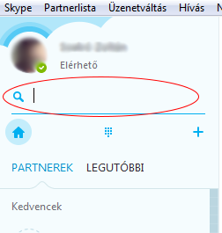 | Nyissuk meg a Skype alkalmazást. Lépjünk be a felhasználónevünk és a jelszónk segítségével.  Kattintsunk az ablak bal oldalán a nagyító ikon mellé.
____________________________________________________________________________________________________________________________________________________________
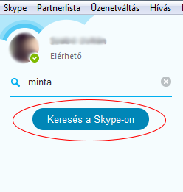 | Gépeljük be a keresett személy nevét, vagy ha tudjuk, a Skype azonosítóját.  Kattintsunk a „Keresés a Skype-on” gombra.
____________________________________________________________________________________________________________________________________________________________
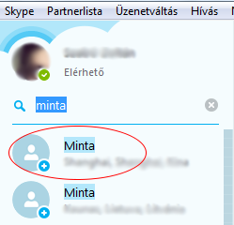 | Kattintsunk rá annak a nevére, akit szeretnénk felvenni a Partnerlistánkra.  Figyeljünk arra, hogy ha gyakori névre keresünk, például "Kovács László", akkor sok találatot fogunk kapni. A választásban segíthet a kép vagy a település neve.
____________________________________________________________________________________________________________________________________________________________
Kattintsunk a „Felvétel a partnerlistára” gombra. Amint partnerünk elfogadta a felkérést, szöveges kommunikációt, videó hívást, hívást folytathatunk új partnerünkkel.
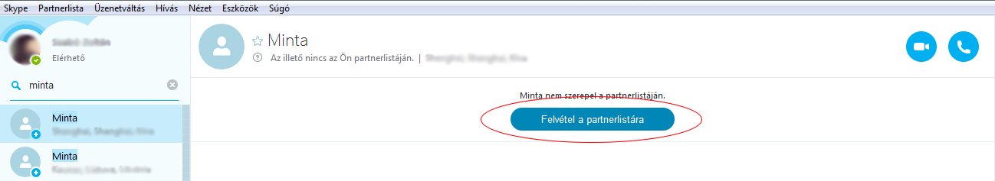
Minket is felkérhetnek partnernek, igazoljuk vissza az elfogadni kívánt partner felkéréseket!

